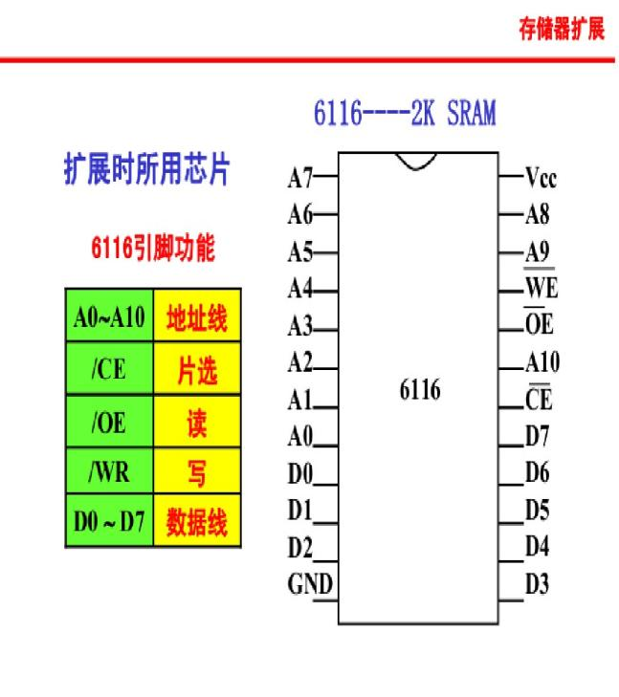

静态RAM--6116 引脚功能及管脚定义图

6116是2K\*8位静态随机存储器芯片,采用CMOS工艺制造,单一+5V供电,额定功耗160mW,典型存取时间200ns,24线双列直插式封装.

各引脚含义如下:  
A0-A10为地址线;CE是片选线;OE是读允许线;WE是写允许线.

6116的操作方式如下:

CE OE WE 方式 D0-D7  
H \* \* 未选中 高阻  
L L H 读 Dout  
L H L 写 Din  
L L L 写 Din